บทที่ 5

การทดสอบระบบ

5.1 ทดสอบการเข้าสู่ระบบ

การทดสอบระบบจะเริ่มจากการเข้าสู่ระบบ ผู้ใช้ระบบจะต้องนำ Coordinator มาเชื่อมต่อกับ Computer ผ่าน USB Port จึงจะสามารถเข้าสู้ระบบได้สำเร็จ ดังภาพที่ 5.1

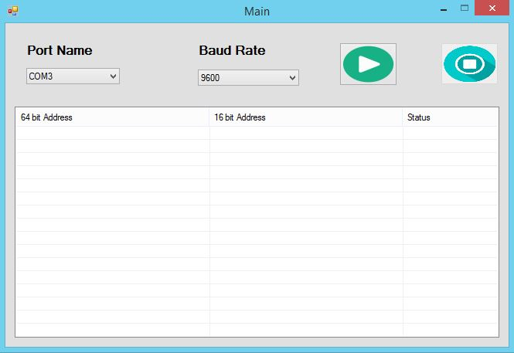

ภาพที่ 5.1.1 เข้าสู่ระบบสำเร็จ

แต่ถ้าหากผู้ใช้ระบบไม่นำ Coordinator มาเชื่อมกับ Computer ผ่าน USB Port จะไม่สามารถเข้าสู่ระบบได้ ดังภาพที่ 5.1.2

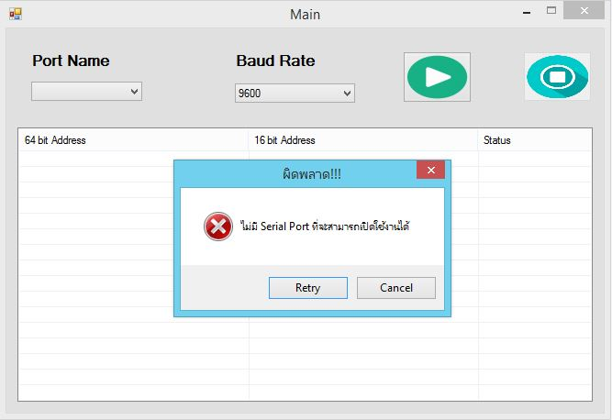

ภาพที่ 5.1.2 เข้าสู่ระบบล้มเหลว

แต่ถ้าหากผู้ใช้ระบบนำ Coordinator มาเชื่อมกับ Computer ผ่าน USB Port แล้วผู้ใช้ระบบสามารถกดปุ่ม Retry เพื่อพยายามเข้าระบบอีกครั้ง

5.2 ทดสอบการเปิด Communication Port

ผู้ใช้ระบบสามารถทำการเปิด Communication Port ได้โดยต้องเลือก Port Name และ Baud Rate จากนั้นผู้ใช้สามารถเริ่มต้นการเปิด Communication Port ได้โดยการกดปุ่ม Start Port และ ผู้ใช้สามารถเริ่มต้นการปิด Communication Port ได้โดยการกดปุ่ม Stop Port



หมายเหตุ

C:\Users\Aum\AppData\Local\Microsoft\Windows\INetCache\Content.Word\ปุ่ม start port.jpg Icon ปุ่ม Start Port

Icon ปุ่ม Stop Port



5.3 ทดสอบหลังจากทำการเปิด Communication Port

หลังจากทำการเปิด Communication Port แล้ว ระบบจะทำการ List รายการ Client Node ทั้งหมดที่อยู่ในเครือข่าย มาแสดงใน List View ดังภาพที่ 5.3.1

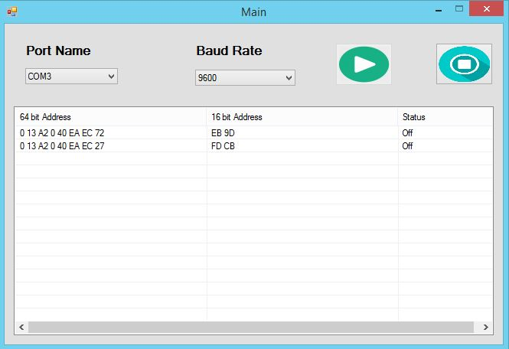

ภาพที่ 5.3.1 หลังจากทำการเปิด Communication Port แล้ว

5.4 ทดสอบเลือก Client Node ที่ต้องการ

ผู้ใช้ระบบสามารถเลือก Client Node ที่ต้องการได้โดยการ Double click ที่ รายการ Client Node ที่ต้องการจาก List View ดังภาพที่ 5.4.1

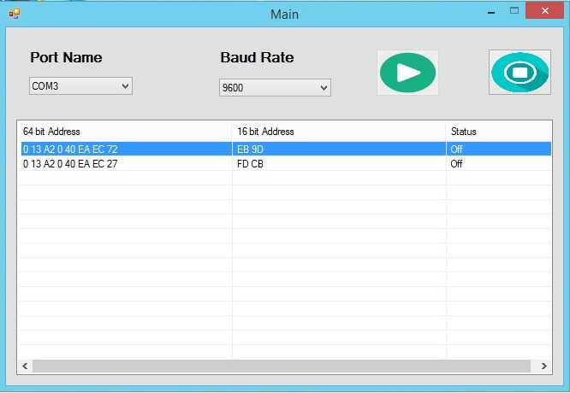

ภาพที่ 5.4.1 เลือก Client Node ที่ต้องการ

5.5 ทดสอบหน้าจอสั่งการ

หลังจากเลือก Client Node โดยการ Double Click แล้วหน้าจอสั่งการจะปรากฏขึ้นมาดังภาพที่ 5.5.1

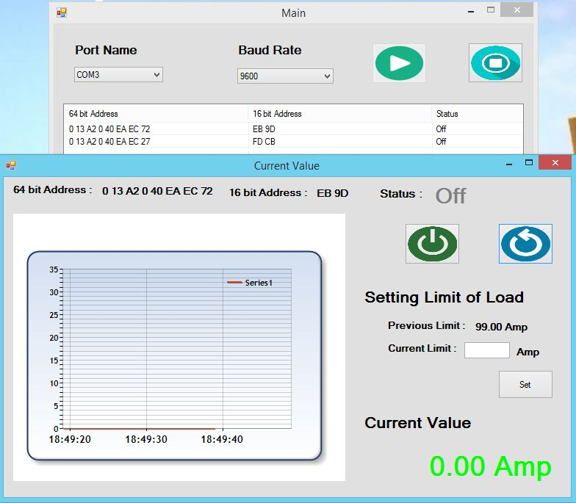

ภาพที่ 5.5.1 หน้าจอสั่งการ

5.6 ทดสอบสถานะ Off

เมื่อกระแสไฟฟ้าเป็น 0 Amp. ค่าสถานะจะเป็น Off ดังภาพที่ 5.6.1



ภาพที่ 5.6.1 สถานะ Off

5.7 ทดสอบสถานะ On

เมื่อกระแสไฟฟ้าไม่เป็น 0 Amp. ค่าสถานะจะเป็น On ดังภาพที่ 5.7.1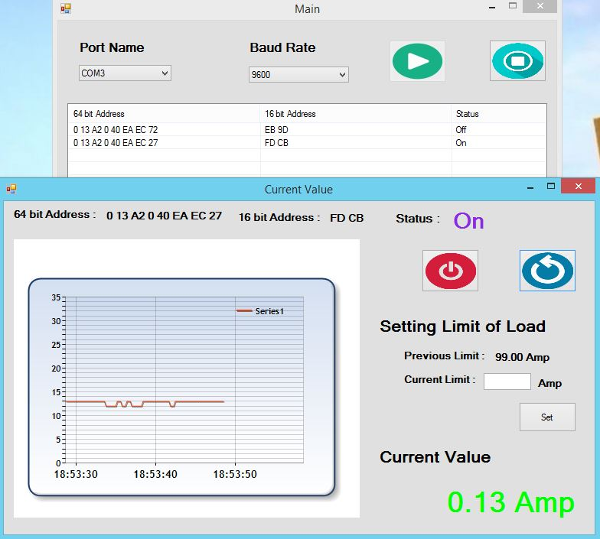

ภาพที่ 5.7.1 สถานะ On

5.8 ทดสอบสถานะ Overload

ถ้าค่ากระแสไฟฟ้าเกินกว่าค่า Limit ที่ตั้งไว้ สถานะจะเปลี่ยนเป็น Overload ดังภาพที่ 5.8.1

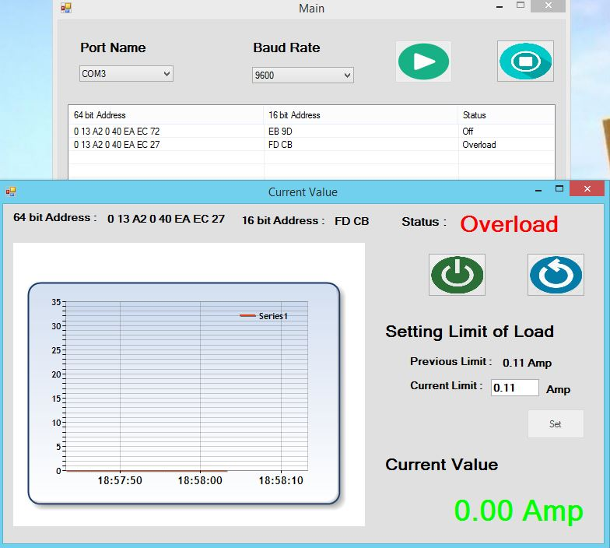

ภาพที่ 5.8.1 ทดสอบสถานะ Overload

5.9 ทดสอบสถานะ Unavailable

สถานะ Unavailable จะเกิดขึ้นเมื่อ Client Node ขาดการติดต่อนานเกินไปดังภาพที่ 5.9.1

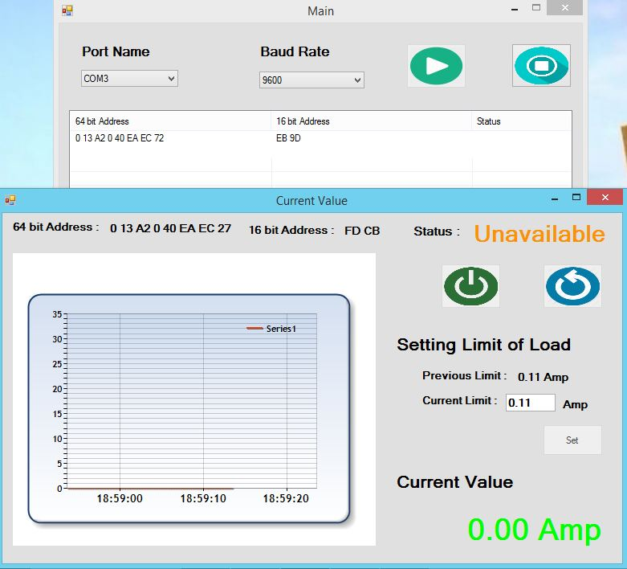

ภาพที่ 5.9.1 ทดสอบสถานะ Unavailable

5.10 ทดสอบการตั้งค่า Limit

ผู้ใช้งานระบบสามารถตั้งค่า Limit ให้กับ Load โดยการกรอกตัวเลขในช่อง Current Limit จากนั้นกดปุ่ม Set ดังภาพที่ 5.10.1

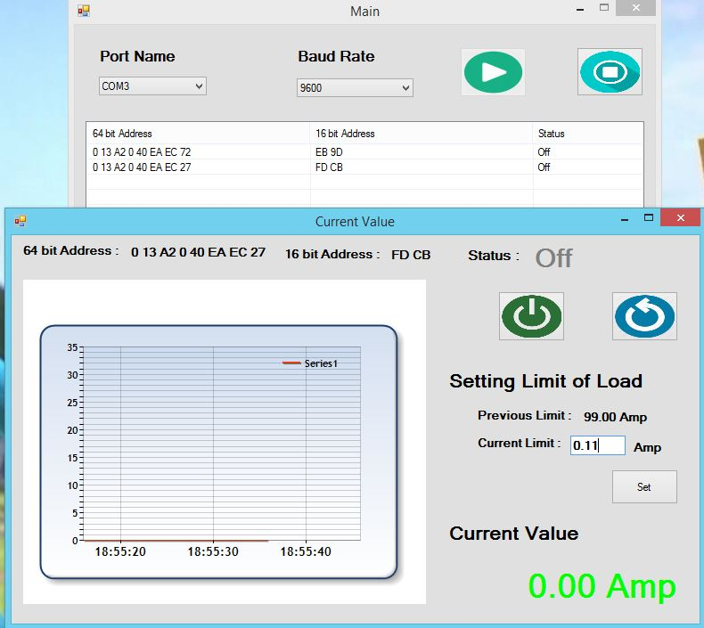

ภาพที่ 5.10.1 ทดสอบการตั้งค่า Limit

ถ้าหากผู้ใช้งานระบบกรอกค่า Limit ของ Load ที่ไม่ใช่ตัวเลขแล้วกดปุ่ม Set จะมี Error Message ปรากฏขึ้นดังภาพที่ 5.10.2

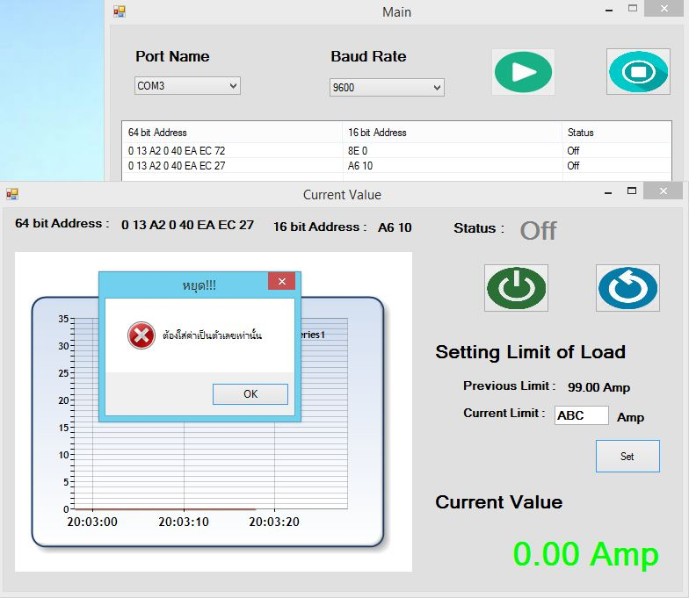

ภาพที่ 5.10.2 Set Limit ล้มเหลว

ถ้าหาก Set Limit สำเร็จช่อง Previous Limit จะเป็นค่าที่เรากรอกในช่อง Current Limit ดังภาพที่ 5.10.3

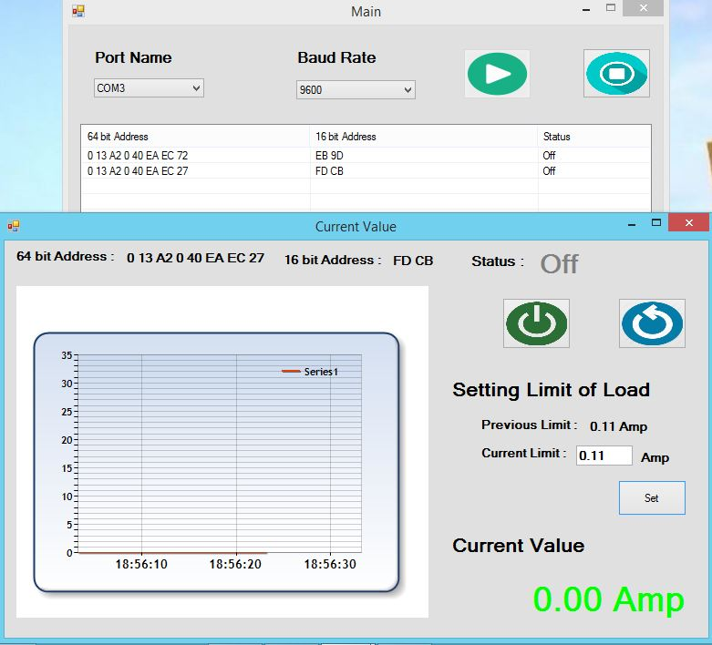

ภาพที่ 5.10.3 Set Limit สำเร็จ

5.11 ทดสอบคำสั่ง On

เมื่อสถานะปัจจุบันเป็น Off ผู้ใช้ระบบจะสามารถกดปุ่ม On ได้ ดังภาพที่ 5.11.1

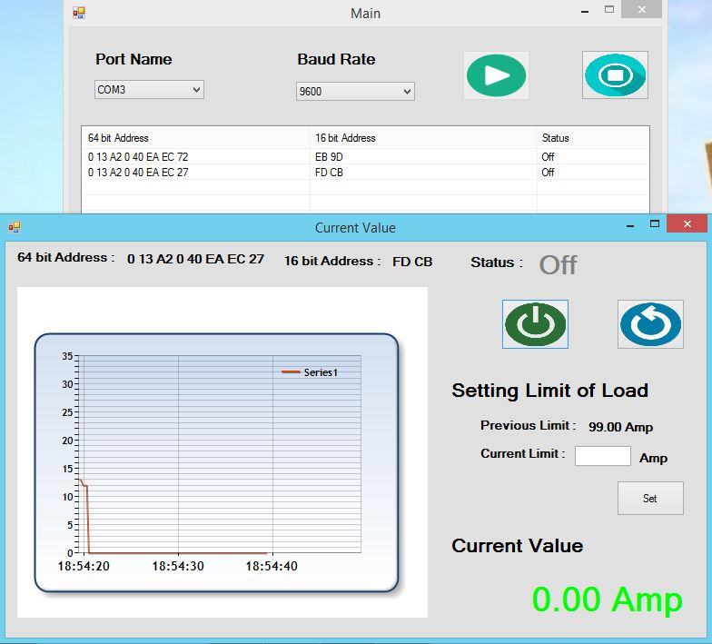

ภาพที่ 5.11.1 ทดสอบคำสั่ง On

หมายเหตุ

Icon ปุ่ม On



5.12 ทดสอบคำสั่ง Off

เมื่อสถานะปัจจุบันเป็น On ผู้ใช้ระบบจะสามารถกดปุ่ม Off ได้ดังภาพที่ 5.12.1



ภาพที่ 5.12.1 ทดสอบคำสั่ง Off

หมายเหตุ

Icon ปุ่ม Off



5.13 ทดสอบคำสั่ง Restart

เมื่อสถานะปัจจุบันเป็น On หรือ Off ผู้ใช้ระบบก็สามารถกดปุ่ม Restart ได้ดังภาพที่ 5.13.1



ภาพที่ 5.13.1 ทดสอบคำสั่ง Restart

หมายเหตุ

Icon ปุ่ม Restart

